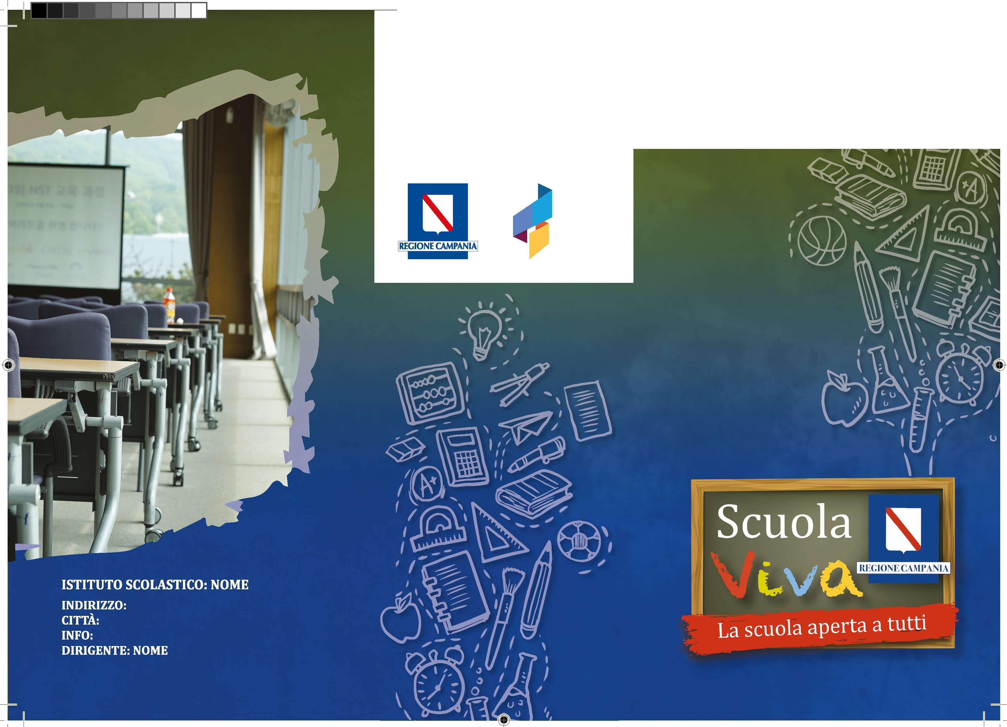

** * **
* *

** • **
Unione Europea

Presentazione
del modulo formativo
Swimming Cavour – Corso di nuoto

venerdì 13 gennaio 2017
ore 16.00
Great Gym Active
S.P. 336 ex. S.S.87, km. 20600
Marcianise Ce

POR CAMPANIA
FSE
2014 - 2020
Istituto Comprensivo Statale
DD1 - “Cavour”
Via P. Mattarella -Marcianise -(CE)

Dirigente Scolastico Aldo Improta

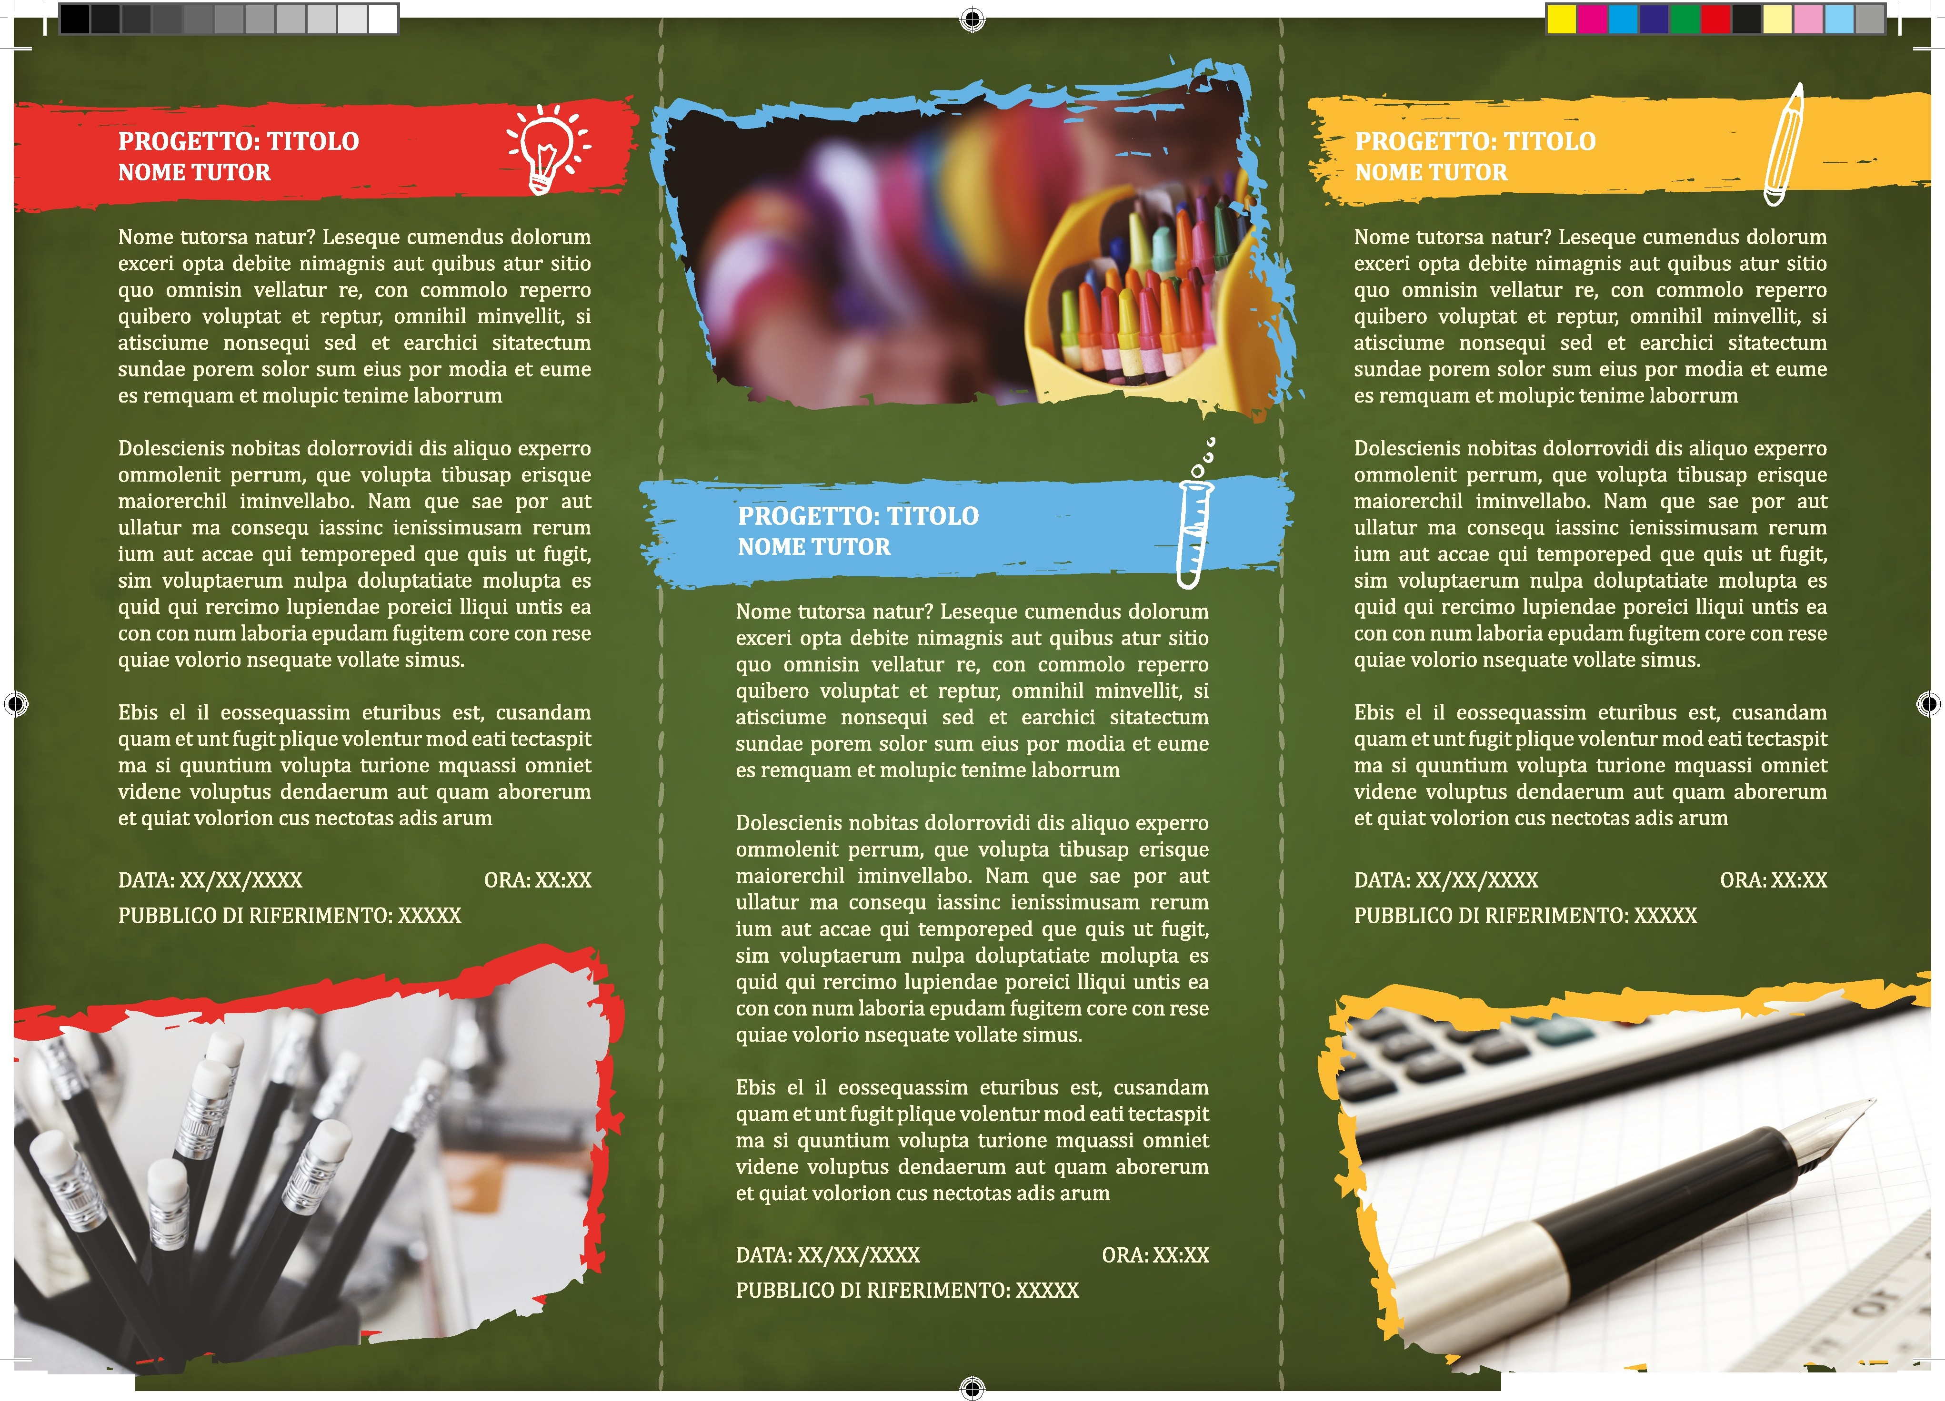
Swimming Cavour

Calendario attività

PERIODO DI REALIZZAZIONE: GENNAIO -MAGGIO 2017

Sede delle attività: GREAT GYM ACTIVE – S.P. 336 (ex S.S. 87), Km 20600, MARCIANISE -CE

Tre gruppi di 20-30 alunni di 30 ore ciascuno

Una volta la settimana

Martedì ore 15.30 -17.30

Mercoledì ore 15.30 – 17.30

Venerdì ore 15.30 – 17.30

Il modulo è volto a migliorare ed aumentare lo sviluppo fisico, cognitivo, psicologico, sociale ed emotivo-affettivo dell’allievo attraverso l’esperienza con l’acqua.

L’attività natatoria occupa un posto rilevante nello sviluppo degli schemi motori e posturali dei bambini, nello stesso tempo migliora la socializzazione, il controllo dell’emotività e favorisce la prevenzione della salute e dei paramorfismi.

La ricerca dell’acquisizione di una buona acquaticità favorisce l’eliminazione dell’ansia e della tensione nel rapporto con l’acqua

Finalità

La finalità primaria è quella di offrire ai ragazzi l'opportunità di conoscere un modo nuovo di vivere il tempo scuola, certamente più moderno, stimolante, gratificante e produttivo del modello tradizionale. Anche il momento dello avviamento/perfezionamento del nuoto va visto in quest’ ottica

Partner coinvolto nel progetto Microcosmi a Confronto Cod. Uff. 213 – Swimming Cavour

CIRCOLO NAUTICO IMPERATORE - GREAT GYM ACTIVE

Obiettivi specifici

Le esercitazioni in acqua sviluppano e favoriscono le capacità coordinative generali e specifiche che costituiscono gli obiettivi didattici fondamentali, oltre a quelli relativi a migliorare:
-la percezione, conoscenza del corpo;
-la coordinazione oculo manuale;
-l’organizzazione spazio-temporale;
-la coordinazione dinamica generale.
L’attività motoria in acqua, inoltre, per influire positivamente su tutte le sfaccettature della personalità sarà praticata in forma ludica, variata e partecipata

--1 -
I
----
1

